**江苏省扬州中学2024-2025学年第二学期3月自主评估试题**

**高一生物**

**2025.03**

**试卷满分：100分，考试时间：75分钟**

**注意事项：**

**1. 作答第1卷前，请考生务必将自己的姓名、考试证号等写在答题卡上并贴上条形码**

**2. 将选择题答案填写在答题卡的指定位置上(使用机读卡的用2B铅笔在机读卡上填涂)，非选择题一律在答题卡上作答，在试卷上答题无效。**

**3. 考试结束后，请将答题卡交监考人员。**

**第I卷 (选择题，共52分)**

**一、单项选择题：本大题共20小题，每小题2分，共40分。在每题给出的四个选项中只有一项是最符合题意的。**

1. 如图是某动物精巢内部分细胞的分裂图像，下列叙述正确的是（　　）

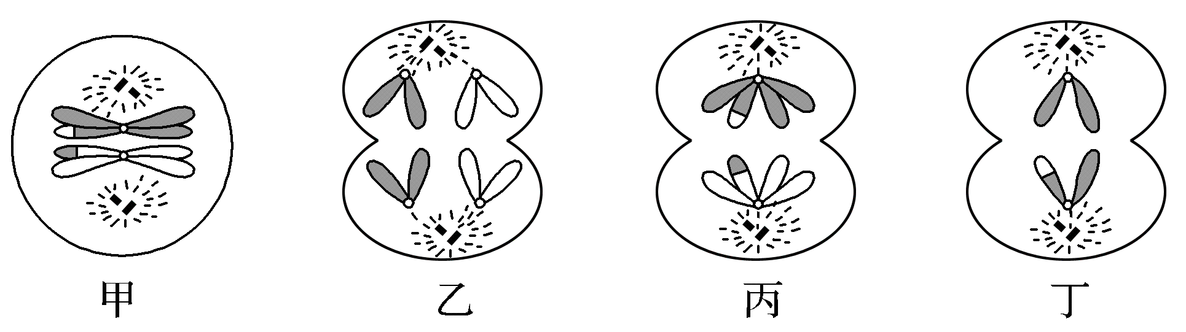

A. 甲细胞内有2个四分体，处于减数分裂Ⅰ中期

B. 乙细胞中含有两对同源染色体，处于有丝分裂后期

C. 丙细胞中姐妹染色单体同一位点上的基因一定相同

D. 正常情况下，丁细胞分裂产生2个完全相同的极体

2. 如图是猎豹的有性生殖过程，据图判断下列叙述不正确的是（　　）

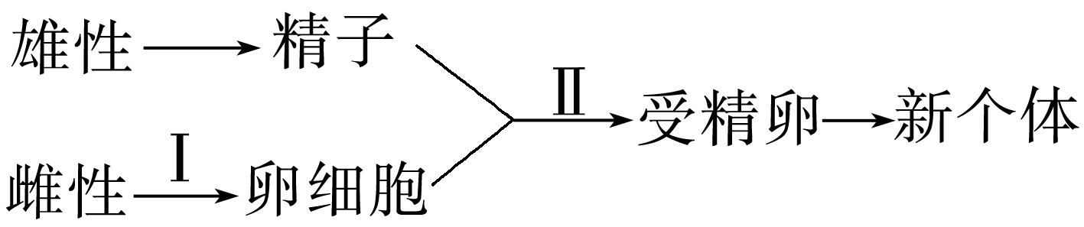

A. 受精卵中的染色体由精子和卵细胞各提供一半

B. 过程Ⅱ形成的受精卵的细胞质主要来自卵子

C. 基因的自由组合定律发生在过程Ⅱ

D. 维持亲子代之间染色体数目的恒定依赖过程I和过程Ⅱ

3. 减数分裂过程中每个四分体具有（ ）

A. 4个着丝点 B. 2条姐妹染色单体

C. 4个DNA分子 D. 2对染色体

4. 不考虑变异的发生，下列各项中可能存在等位基因的是（ ）

A. 一个DNA分子的双链上

B. 一个四分体上

C. 两条非同源染色体上

D. 姐妹染色单体上

5. 在逻辑数学中，若由甲推不出乙而由乙可以推出甲，则称甲是乙的必要不充分条件。下列不满足甲、乙这种关系的是（ ）

A. 甲表示细胞处于分裂后期，乙表示染色体的着丝粒断裂

B. 甲表示表现型相同的个体，乙表示基因型相同的个体

C. 甲表示基因遵循分离定律，乙表示基因遵循自由组合定律

D. 甲表示基因的选择性表达，乙表示细胞程序性死亡

6. 与有丝分裂不同，减数分裂形成的成熟生殖细胞中的染色体数目会减少。下列相关表述不正确的是（ ）

A. 一个精原细胞通过一次减数分裂形成4个精细胞

B. 玉米体细胞中有10对染色体，经过减数分裂后，卵细胞中染色体数目为5对

C. 在减数分裂过程中，染色体数目减半发生在减数分裂Ⅰ

D. 在减数分裂过程中，着丝粒的分裂发生在减数分裂Ⅱ后期

7. 克氏综合征（KS，先天性曲细精管发育不全综合征）在新生男婴中的发病率为1/660，并且有逐年升高的趋势。KS是染色体异常遗传病，患者比正常男性多了一条X染色体。某KS患者的基因型为XBXbY，其双亲的基因型为XBXb和XBY（不考虑基因突变）。下列关于出现该KS患者原因的分析，正确的是（　　）

A. 母亲的一个初级卵母细胞在减数分裂Ⅰ后期X染色体的两条姐妹染色单体未分离

B. 父亲的一个初级精母细胞在减数分裂Ⅰ后期同源染色体X与Y未分离

C. 母亲的一个次级卵母细胞在减数分裂Ⅱ后期两条同源X染色体未分离

D. 父亲的一个次级精母细胞在减数分裂Ⅱ后期X染色体的两条姐妹染色单体未分离

8. 某雄性动物的基因型为AaBb。如图是某细胞减数分裂过程中的两个不同时期细胞分裂图像。相关叙述正确的是（　　）

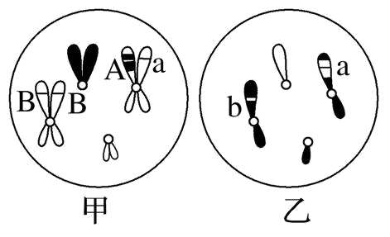

A. 甲细胞处于减数分裂Ⅱ，称为次级精母细胞，细胞中含6条染色单体

B. 乙细胞和甲细胞不可能来自同一个初级精母细胞

C. 该细胞在减数分裂Ⅰ后期，移向细胞一极的基因可能是AaBB

D. 该细胞经减数分裂形成4个精子，其基因型分别为AB、AB、Ab、Ab

9. 研究人员用小鼠进行实验，发现卵母细胞减数分裂时，同源染色体着丝粒大小有所不同，着丝粒较大染色体更易与酪氨酸化（Tyr）星射线分离，并与去酪氨酸化（dTyr）的星射线结合，从而有更多的机会进入卵细胞（如图所示）。下列说法错误的是（ ）

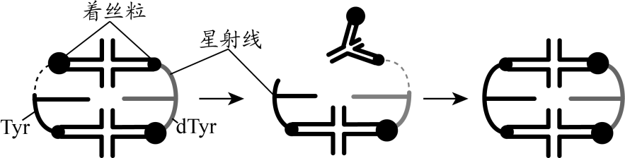

A. 图示过程发生在减数分裂Ⅰ后期，同源染色体进行分离

B. 图中细胞分裂后有dTyr星射线微管的一端将形成次级卵母细胞

C. 图中同源染色体分别向细胞的两极移动需要星射线的牵引

D. 与卵细胞同时形成的极体中着丝粒小的染色体较多

10. 遗传因子组成为Aa的豌豆自交过程中产生的配子情况如下,正确的是（ ）

A. 雌配子中A：雄配子中A=1∶1 B. 雌配子∶雄配子=1∶4

C. 雌配子或雄配子中A∶a=1∶1 D. 雌配子∶雄配子=1∶1

11. 在孟德尔的豌豆杂交实验中涉及自交和测交。下列关于自交和测交的叙述，错误的是（　　）

A. 豌豆是自花传粉植物，自然界的豌豆品种一般为纯种

B. 自交可以用来判断一对相对性状的显隐性，测交不能

C. 自交可以用来判断某一显性个体的基因型，测交不能

D. 自交和测交都能用来验证分离定律和自由组合定律

12. 已知小鼠毛皮的颜色由一组复等位基因Y1（黄色）、Y2（鼠色）和Y3（黑色）控制，其中某一基因纯合致死。某研究小组利用甲（黄色）、乙（黄色）、丙（黑色）3种基因型不同的雌雄小鼠若干，开展系列杂交实验，结果如下：甲×丙→黄色：鼠色＝1：1；乙×丙→黄色：黑色＝1：1；甲×乙→黄色：鼠色＝2：1。则基因Y1，Y2，Y3之间的显隐性关系为（显性对隐性用“>”表示）（ ）

A. Y1>Y2>Y3 B. Y3>Y1>Y2 C. Y1>Y3>Y2 D. Y2>Y1>Y3

13. 下列关于孟德尔研究遗传规律获得成功原因的叙述，错误的是（　　）

A. 运用统计学方法分析实验结果

B. 科学地设计实验程序，提出假说并进行验证

C. 正确地选用豌豆作为实验材料

D. 先分析多对相对性状，后分析一对相对性状

14. 在孟德尔两对相对性状的遗传实验中，可能具有1：1：1：1比例关系的是（　　）

①F1自交后代的表现型比例

②F1产生配子类型的比例

③F1测交后代的表现型比例

④F1自交后代的基因型比例

⑤F1测交后代的基因型比例

A. ①②④ B. ②④⑤ C. ①③⑤ D. ②③⑤

15. AaBbCc与AaBBCc杂交，其后代的基因型、表现型各有几种?（ ）

A. 18、4 B. 8、4

C. 18、18 D. 9、18

16. AabbCc与AaBBCc杂交，其后代基因型AabbCc的概率是（ ）

A. 1/2 B. 1/8 C. 0 D. 1/4

17. 假说—演绎法是孟德尔豌豆杂交实验得以成功的关键科学方法。下列相关说法不符合实际的是（ ）

A. “形成配子时，成对的遗传因子彼此分离”是孟德尔演绎推理的内容之一

B. 提出问题是建立在豌豆纯合亲本杂交和F1自交的实验基础上的

C. “若F1产生配子时成对遗传因子分离，则测交后代两种性状比接近1：1”属于演绎推理内容

D. 为了验证作出的假设是否正确，孟德尔设计并完成了测交实验

18. 孟德尔用纯种黄色圆粒豌豆（YYRR）和纯种绿色皱粒豌豆（yyrr）做亲本进行杂交，得到F1，F1自交得到F2。下列说法错误的是（ ）

A. F1自交产生F2的过程中，雌雄配子的结合方式有16种

B. F1自交产生F2的过程中，遗传因子的组合形式有9种

C. F2中黄色圆粒豌豆中纯合子占2/9

D. F2中不同于亲本的重组类型占3/8

19. 玉米籽粒的黄色和白色受一对等位基因控制，现有一批基因型及比例为YY：Yy=1：1的玉米种子，种植后随机交配产生F1。某同学准备利用如图所示的材料进行上述玉米植株随机交配产生F1的模拟实验，下列说法中正确的是（ ）

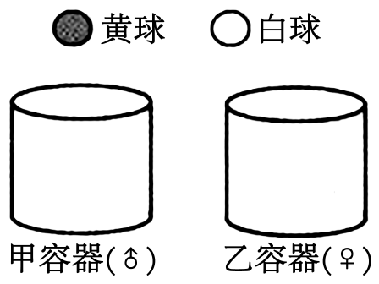

A. 甲、乙容器中均放黄球30个、白球30个

B. 该装置不能用来进行性状分离比的模拟实验

C. 甲、乙各取一球，两球颜色相同的概率为5/8

D. 甲、乙容器中黄球和白球总数必须相同

20. 玉米的株高是一对相对性状，现将株高70m和50cm的植株杂交得到F1，F1自交得到F2，F2中株高70cm:65cm:60cm:55cm:50cm的比例约为1:4:6:4:1。若取其中的60cm植株自交产生的F3中60cm纯合植株的比例为（ ）

A. 1/36 B. 5/12 C. 1/2 D. 1/16

**二、多项选择题：本大题共4小题，每题3分，共计12分。每题有不止一个选项符合题意。每题全选对者得3分，选对但不全的得1分，错选或不答的得0分。**

21. 下图是在显微镜下观察到的某二倍体生物减数分裂不同时期的图像。下列叙述错误的是（　　）

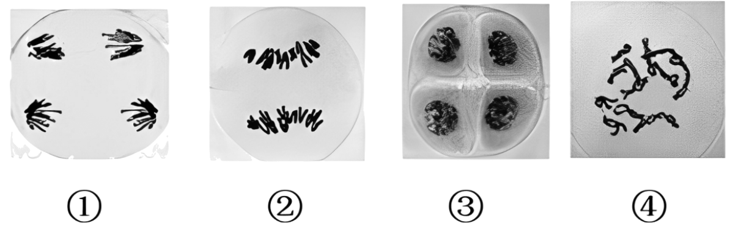

A. 图④细胞中染色单体数目是染色体数的2倍

B. 图①过程中染色体的行为与配子中染色体的多样性有关

C. 按减数分裂过程分析，图中各细胞出现的先后顺序是④②①③

D. 图②细胞中染色体移向细胞两极，此时每条染色体上都只含一个DNA分子

22. 使用荧光标记法对某基因型为AaXBY的果蝇(2n=8)性腺细胞(假设性原细胞正常分裂且不考虑突变和互换)的基因进行荧光标记，A、a、B基因分别被标记为红色、黄色、绿色的荧光点，处于不同时期的4个细胞中染色体数和核DNA数如图所示。下列叙述正确的是（　　）

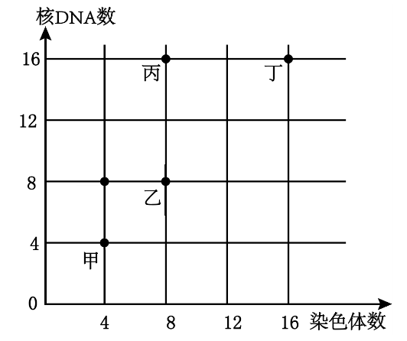

A. 甲细胞中有2个荧光标记点，可能是红、绿，也可能是红、黄

B. 乙细胞中如果有同源染色体，则有红、黄、绿3个荧光标记点

C. 丙细胞中如果存在四分体，则有红、黄、绿各2个荧光标记点

D 丁细胞有6个荧光标记点，细胞内有2条X染色体

23. 下列关于同源染色体的叙述，不正确的是（　　）

A. 减数分裂Ⅰ时能联会形成四分体，且可以发生姐妹染色单体的互换

B. 在人的肌细胞中没有X和Y这对同源染色体

C. 同源染色体相互分离时，细胞中染色体数/核DNA数的值不变

D. 一对同源染色体上基因的种类不一定相同，数目一定相同

24. 甘蓝型油菜是我国重要油料作物，它的花色性状由三对独立遗传的等位基因(A和a、B和b、C和c)控制。当有两个A基因时开白花，只有一个A基因时开乳白花，三对基因均为隐性时开金黄花，其余情况开黄花。下列叙述错误的是（　　）

A. 稳定遗传的白花植株的基因型有3种

B. 乳白花植株自交后代中可能出现4种花色

C. 基因型AaBbCc的植株测交，后代中黄花占3/16

D. 基因型AaBbCc的植株自交，后代中黄花占15/64

**第II卷(非选择题，共48分)**

**三、非选择题：本大题共4小题，除标明分值的空外，每空1分，共48分。**

25. 图1为某小鼠（2n=40）的细胞分裂过程图（图中只画出部分染色体），图2为该生物精（卵）原细胞分裂过程中染色体、核DNA、染色单体数量的变化，根据所学知识回答下列问题：

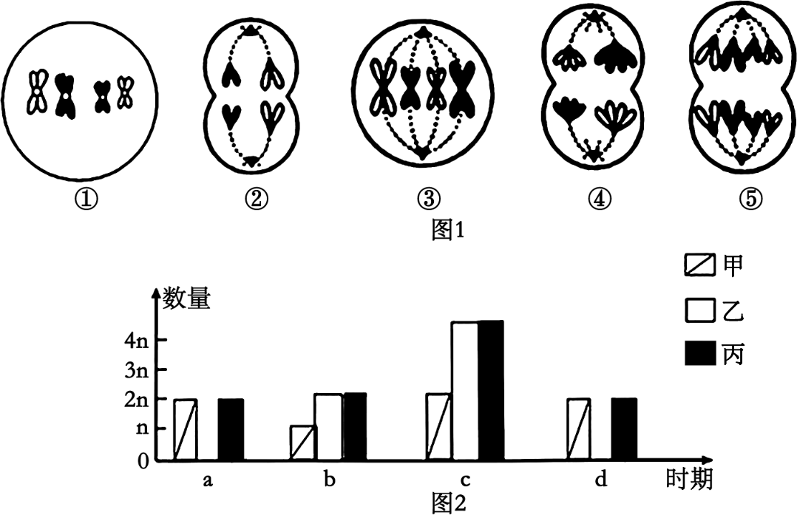

（1）图1中④细胞名称为_____；②的子细胞名称为_____。图1中的③细胞所处的时期为_____。

（2）图1中染色体与核DNA数比例为1/2的细胞有_____（填数字序号）。图1中的③可能对应图2中的_____（填字母）时期。若图1中该小鼠基因型为AaBb，两对基因位于两对同源染色体上，A和a所在染色体片段发生互换，则该细胞最终产生的子细胞的基因型可能是_____。

（3）图2中甲、乙、丙分别表示_____。

（4）图2中，基因的分离定律和自由组合定律可发生在_____（填字母）时期，a→c的原因是_____。图2中b时期的细胞中含Y染色体的数目可能是_____。

26. 水稻的非糯性和糯性受一对遗传因子控制，非糯性水稻的胚乳和花粉含直链淀粉，遇碘变蓝色，糯性水稻的胚乳和花粉含支链淀粉，遇碘变橙红色。请据图回答问题：

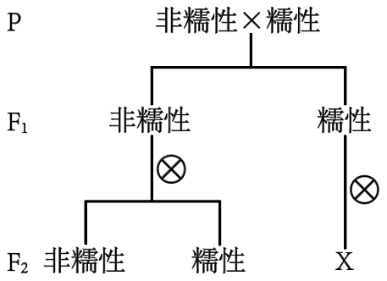

（1）性状分离是指_______。该对性状中，显性性状是______。

（2）若取F1的非糯性水稻的花粉加碘染色，在显微镜下观察，可观察到花粉的颜色及相应颜色的比例为为_______，该实验结果验证了此对性状的遗传遵循_______定律。

（3）请用遗传图解表示亲本杂交得到子一代的过程_____（需写出配子，用A、a表示）。

（4）纯种非糯性水稻与糯性水稻杂交，子一代植株抽穗时，套上纸袋，让其自花传粉，若子二代糯性水稻有120株，从理论上推断，非糯性水稻中不能稳定遗传的植株约________株。

（5）已知一批遗传因子组成为AA和Aa的豌豆和玉米种子，其中纯合子与杂合子的比例均为1：2，将这两种作物的种子分别间行种植，自然状态下（假设结实率相同）豌豆和玉米子一代中能稳定遗传的种子所占的比例分别为_______、_________。

27. 下图为豌豆人工杂交示意图。请回答下列有关问题：

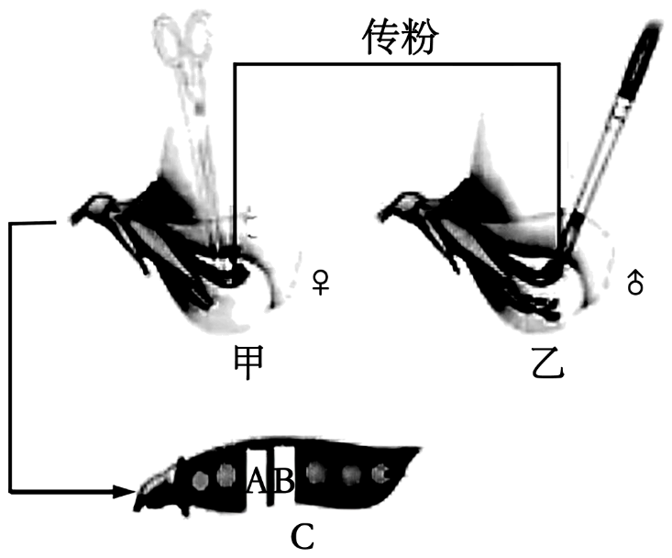

（1）豌豆为自花传粉、闭花授粉植物，若要实现甲、乙杂交，需在花蕾期时，先对甲植株进行___________处理，然后套上纸袋，待雌蕊成熟后进行人工授粉。套袋的目的是___________。

（2）甲为黄色圆粒(YyRr)豌豆，乙为绿色皱粒豌豆，甲植株所结豆荚中的种子如图所示，A、B种子的表现型___________(一定、不一定)相同。若种子A是黄色圆粒豌豆，则其发育成的植株产生的配子有___________种。

（3）若两株豌豆杂交，F1代的表现型及数目如下：

|  |  |  |  |  |
| --- | --- | --- | --- | --- |
| 类型 | 黄粒半无叶型 | 黄粒普通型 | 绿粒半无叶型 | 绿粒普通型 |
| 数目 | 251 | 752 | 248 | 753 |

根据表中数据可得出的结论是：控制豌豆这两对相对性状的基因___________(填“遵循”或“不遵循”)自由组合定律，判断依据是___________。这两个豌豆亲本的基因型分别是___________和___________(粒色用A和a表示，叶型用B和b表示)。F1中所有黄粒普通型之间随机受粉，F2中普通型和半叶型两种性状之比为___________。

28. 某种雌雄同株异花的植物，花色有白色、红色、紫色和紫红色四种已知花色由A/a和B/b两对基因控制，其控制色素合成的生化途径如下图所示。（备注：当B、b同时存在时，既能合成紫色素，又能合成红色素；当细胞中同时含有紫色素和红色素时花色为紫红色：不考虑交叉互换）请回答下列问题：

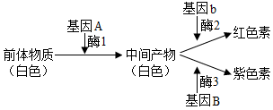

（1）基因型AaBb植株的花色是______，其自交后代（F1）中白花植株所占比例是______，由此_________（能/不能）判断两对基因是否遵循自由组合定律。

（2）①若AaBb植株的自交后代（F1）的表型及比例为___________，则两对基因遵循自由组合定律，请在答题卡“基因位置关系1”的图示中标出B、b基因的位置（在图中标出）________。

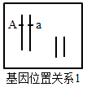

②若AaBb植株的自交后代（F1）中有一半是紫红花植株，说明A、a和B、b在染色体上的位置关系还有两种类型。请依据F1的表型及其比例进行分析，并在答题卡“基因位置关系2”和“基因位置关系3”的图示中标出B、b基因的位置（在图中标出）_______。

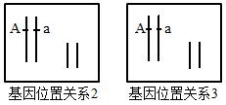

若F1的表型及其比例为紫花：紫红花：白花=1：2：1，则为基因位置关系2，其中紫花植株的基因型为__________。

若F1的表型及其比例为____________，则为基因位置关系3。